Persona #1 – Maryse Nadeau, technicienne en administration
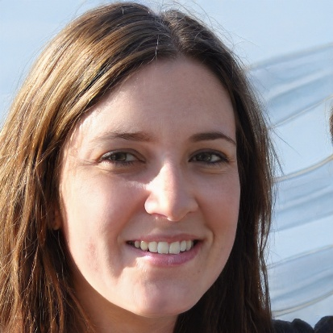 | « Ça prend beaucoup de patience pour travailler avec les logiciels actuels » |  | Maryse travaille au service des études depuis maintenant 5 ans. C’est une personne dynamique et active. Avant de prendre l’emploi au Cégep de Victoriavillage, elle a travaillé quelques années dans une firme d’architectes où les processus étaient tous moins lourds. Comme jeune technicienne, elle est normalement enthousiaste de nouvelles technologies et des nouvelles idées, surtout quand ça accélère son travail.
 | Âge : | 31 ans
 | Emploi : | Technicienne en administration – Service des études
 | Formation : | DEC en Techniques d’administration
 | Expertise : | 4 / 5
Compétences |  |  | Motivations
Maryse a des compétences avancées dans les outils de bureautique, y compris des connaissances de Power Automate. Elle comprend habituellement bien les structures de données dans les logiciels. Toutefois, elle n’a jamais acquis le doigté à l’ordinateur et entrer de longs textes peut parfois être un peu fastidieux pour cette raison. |  |  | Sa principale motivation est l’uniformisation des interfaces et des termes. Actuellement, plusieurs systèmes sont nécessaires pour accomplir ces tâches. De plus, ils ne sont même pas toujours constants dans les termes que chacun utilise. Lors de la rentrée scolaire, elle doit pouvoir répondre rapidement à un grand nombre de demandes, donc elle doit pouvoir entrer et accéder aux données rapidement.
Attentes |  |  | Attitudes
Elle souhaite un logiciel dont les interfaces chargent rapidement et dont l’information est rapidement accessible. Une barre de recherche ou des options d’accès rapides sont des fonctionnalités qu’elle s’attend à retrouver dans un outil de ce genre. Aussi, elle est habile avec les raccourcis clavier qui lui font gagner du temps. Finalement, comme les données doivent parfois être exportées vers d’autres systèmes, elle s’attend à ce que les formats standards (comme Excel) soient pris en charge. |  |  | Maryse accueille bien le changement, surtout lorsqu’il est clair comment ce changement facilite son travail. Elle est toujours ouverte à une réduction des procédures papier et de l’usage du numériseur. Toutefois, elle serait la première à signaler les incohérences et les régressions apportées par un nouveau système.

